**COVID-19-Lagebericht des Landkreises Wittenberg vom 31.3.2020:**

(Veränderungen gegenüber dem Vortag sind in blauer Schrift markiert)

Im Landkreis Wittenberg sind bis zum Zeitpunkt 31.03.2020, 12.00 Uhr, **n=86** (gestern n=81) COVID-19-Fälle bestätigt worden.

Darunter neue Fälle seit letztem Bericht: n= 5

Negative Testergebnisse seit letztem Bericht: n=122

Altersmedian: 53 Jahre (15 bis 95 Jahre)

Anteil männlich: 33 Fälle, 38%; Anteil weiblich: 53 Fälle, 62%

Ein multimorbider **76**-jähriger Bewohner des betroffenen Alten- und Pflegeheims in Jessen verstarb spät am 28.3.2020, 6 Tage nach Aufnahme ins Krankenhaus.

**Tabelle 1: Fälle nach Wohnort (kreisangehörige Städte) und Zugehörigkeit zum Cluster Jessen:**

|  |  |  |  |  |
| --- | --- | --- | --- | --- |
| **Städte im LK Wittenberg** | **Im "Cluster Jessen"** | **Zuordnung unklar** | **Indexfall aus anderem Stadt/Kreis/Bundesland** | **Gesamt** |
| Annaburg | 4 | 0 | 1 | 5 |
| Bad Schmiedeberg | 0 | 0 | 0 | 0 |
| Coswig (Anhalt) | 0 | 0 | 0 | 0 |
| Gräfenhainichen | 0 | 0 | 2 | 2 |
| Jessen (Elster) | 47 | 2 | 2 | 51 |
| Kemberg | 2 | 1 | 2 | 5 |
| Oranienbaum-Wörlitz | 0 | 0 | 2 | 2 |
| Lutherstadt-Wittenberg | 0 | 2 | 15 | 17 |
| Zahna-Elster | 4 | 0 | 0 | 4 |
| **GESAMT** | **57** | **5** | **24** | **86** |

**Abb. 1: Inzidenzen (Fälle/100.000 Einwohner) je Stadt (Einheitsgemeinde) im LK Wittenberg**

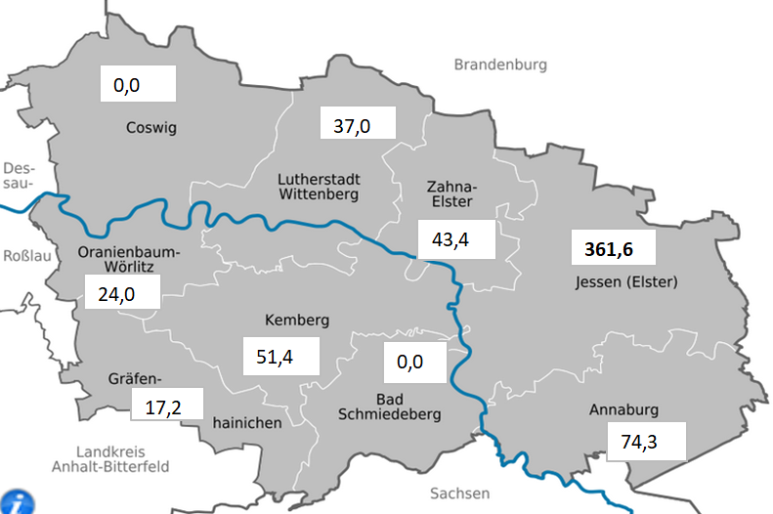

**Cluster Jessen**

Das „Cluster Jessen“, welches von 3 Reiserückkehrern aus Österreich ausging, begann mit deren ersten bekannten Erkrankungsbeginn am 11.03.2020 – der bislang bekannte aktuellste Erkrankungsbeginn war der 27.03.2020. Weitere Erkrankungsbeginne müssen noch ermittelt werden. Aktuell können 55 (gestern 52) Personen diesem Cluster zugeordnet werden, darunter 19 Bewohner und 10 Angestellte des Alten- und Pflegeheims Jessen (9 Pflegekräfte leben im LK Wittenberg).

Im Zuge der Allgemeinverfügung wurden symptomatische Personen, die sich in Jessen und Schweinitz aufgehalten haben oder wohnen, aufgerufen, sich testen zu lassen. Während das Alten- und Pflegeheim separat beprobt wird, steht für die Einwohnerschaft in Jessen eine Teststelle zur Verfügung. Sie wird wie folgt in Anspruch genommen (Terminbuchungen über das Gesundheitsamt):

* 27.03.2020: 28 Abstriche durchgeführt (2 positive Abstriche)
* 28.03.2020: 35 Abstriche durchgeführt (kein positiver Abstrich)
* 29.03.2020: 31 Abstriche durchgeführt (kein positiver Abstrich)
* 30.03.2020: 20 Abstriche durchgeführt (2 positive Abstriche)

**Abb. 2: Schema der Übertragungen im Cluster Jessen** (jedes Kästchen entspricht einem Fall)

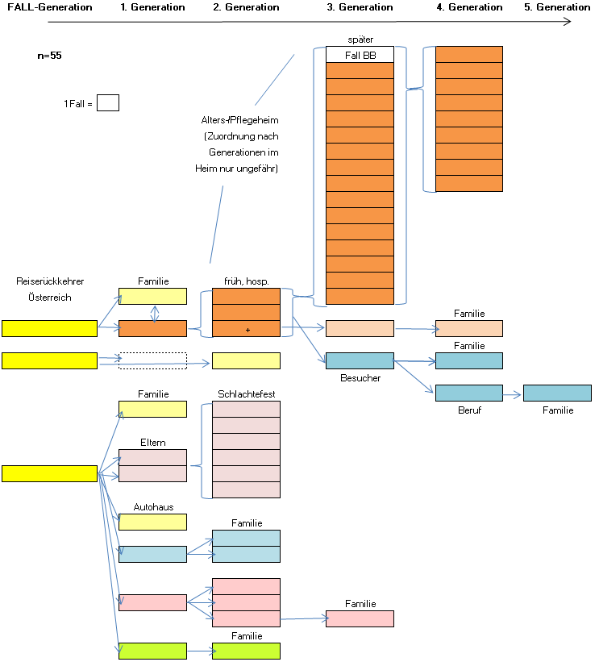

**Bewertung:**

Der COVID-19-Ausbruch im Kreis Wittenberg, vor allem in den Orten Jessen und Schweinitz, ist anhaltend und das volle Ausmaß aktuell noch nicht abzusehen. Die große Mehrheit der Fälle, aktuell 64%, sind auf das Cluster Jessen zurückzuführen, inkl. dem bislang einzigen COVID-19-Todesfall bei einem Bewohner des Alten- und Pflegeheims Jessen.

Die Infektionsquelle beziehungsweise Indexfälle für die meisten Fälle (Infizierten) im Kreis, sind bekannt. Vier neue Fälle seit dem letzten Bericht sind durch bekannte Infektionsquellen im Kreis erklärt, bei einem Fall wurde die Infektion offensichtlich außerhalb des Kreises erworben.

Die meisten Infektionsketten im Kreis sind kurz, viele enden innerhalb einer Infektionsgeneration nach Entdeckung der Infektion in einem bestimmten Kontext, z.B. einer Arbeitsplatzumgebung oder einem Haushalt. Dies ist ein Anzeichen dafür, dass die häusliche Absonderung/Quarantäne insgesamt als Methode wirksam ist, die Übertragung in der Bevölkerung zu verhindern.

Im Alten- und Pflegeheim wurden zwei weitere Pflegekräfte positiv getestet, aber keine weiteren Bewohner. Weiterhin besteht für die Bewohner, von denen die meisten vermutlich noch nicht lange infiziert sind, ein hohes Risiko, innerhalb der nächsten Wochen schwer zu erkranken beziehungsweise sogar zu versterben. Krankenhäuser im Umfeld werden auf beatmungs- und intensivpflichtige Erkrankte vor allem unter den Heimbewohnern hingewiesen und vorbereitet.

Im Heim wurden intensive Hygienemaßnahmen ergriffen, Besuche wurden seit dem 17.03.2020 unterbunden und alle Bewohner bereits am 22.03.2020 in ihren Zimmern isoliert. Alle positiven Bewohner und negativ-getesteten Bewohner mit neuen respiratorischen Symptomen werden in zwei der vier Wohnbereiche kohortiert. Das Pflegepersonal ist fest zugeordnet. Wiederholungstests bislang Abstrich-negativer Bewohner/Personal werden 2-tägig durchgeführt.

Die gute Inanspruchnahme des Testangebots in Jessen zeigt möglicherweise weitere Infizierte auf, und kann helfen, die Infektionsketten zu bislang nicht klar mit dem Cluster verbundenen Fällen in und um Jessen zuzuordnen und sichtbar zu machen. Die bislang nur geringe Anzahl positiver Tests dort unter begründeten Verdachtsfällen unter den Einwohnern zeigt vermutlich auf, dass die Infektion im Ort noch nicht unkontrolliert gestreut hat.

Personen, die das Heim (bzw. deren Bewohner) seit dem 12.3. besucht haben und Symptome einer respiratorischen Erkrankung bei sich feststellen, sollten getestet werden. Neben den Terminbuchungen durch das Gesundheitsamt soll die Teststelle breiter zugänglich gemacht werden. Dies wird die Stadt JE auf ihrer Homepage am 01.04.2020 veröffentlichen und im Amtsblatt JE am 31.03.2020.

Um das Cluster unter Kontrolle zu bringen, ist weiterhin niedrigschwelliges Testen der symptomatischen Allgemeinbevölkerung und intensive Kontaktpersonennachverfolgung (ausgehend von bestätigten Fällen) nötig. Auch nicht-symptomatische Personen sollten getestet werden, z.B. wenn sie sich im Umfeld bestätigter Fälle aufgehalten haben und selbst z.B. in einem Bereich arbeiten, wo sie Kontakt zu gegenüber COVID-19 besonders empfindlichen Personen haben (z.B. in der Altenpflege, im medizinischen Bereich etc.). Nicht in Jessen/Schweinitz lebende Personen, die sich jedoch in den 14 Tagen vor der Allgemeinverfügung dort aufgehalten haben, sollten ggf. noch einmal explizit darauf angesprochen werden, dass die Empfehlungen und das Testangebot auch für sie gelten. Weitere Übertragungen im Alten- und Pflegeheim müssen durch konsequente Patientenkohortierung, Hygiene und eine hohe Testfrequenz unterbunden werden.

Aktuell gibt es keine Hinweise auf COVID-19-Fälle in anderen Alten- und Pflegeheimen oder ähnlichen Institutionen in der Stadt Jessen oder im Umfeld. Die Heime wurden jedoch aufgefordert, Bewohner mit respiratorischer Symptomatik niedrigschwellig testen zu lassen und bis zum Vorliegen eines negativen Ergebnisses als möglichen COVID-19-Fall zu isolieren.